Правила уборки территорий в зимнее время
Уборка снега и загрязнений с проезжей части проспектов, улиц, переулков, дорог, площадей, набережной, мостов, путепроводов, переходных тротуаров и переходов должна производиться сразу после начала снегопада, круглосуточно и обеспечивать нормальное и безопасное движение транспорта и пешеходов.
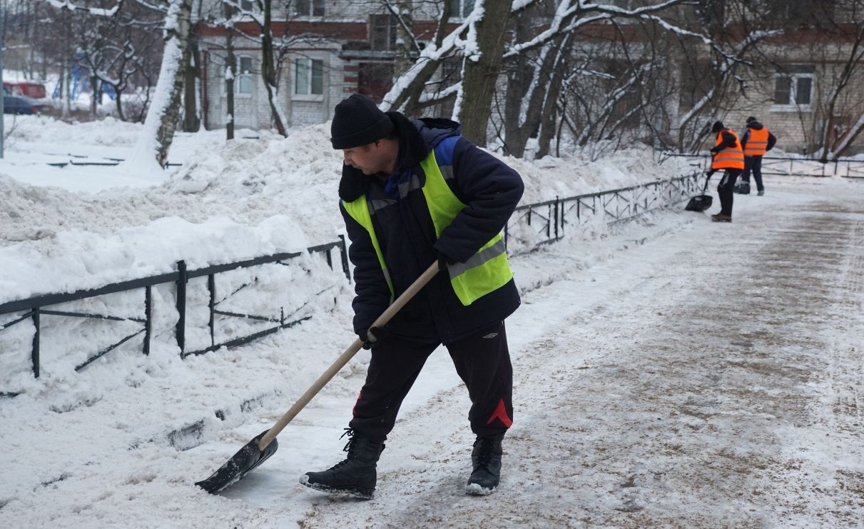
В период снегопадов и гололеда проезжая часть городских улиц должна своевременно посыпаться противогололедным материалом.
Снег, очищаемый с проезжей части дорог и прилегающих к ним тротуаров, сдвигается на прилотковую часть дороги и формируется в вал для следующего вывоза на снежные свалки.
Снег, собираемый на внутриквартальных территориях дворов, на территориях предприятий, учреждений, застройщиков, арендаторов, должен вывозиться только на «сухие» снегосвалки, организованные на пустырях и свободных от застройки территориях.
Уборка снега, очистка и посыпка противогололедным материалом тротуаров должна производиться от фасада зданий и строений до бортового камня на всем протяжении тротуаров. Генеральная уборка и зачистка тротуаров под скребок и посыпка противогололедным материалом должны производиться ежедневно, а при снегопадах и метелях — круглосуточно, с таким расчетом, чтобы безопасность движения пешеходов была полностью обеспечена.
Особое внимание следует уделять очистке подходов к остановкам общественного транспорта.
Очистка крыш от снега и ледяных сосулек должна производиться своевременно, в светлое время суток, с обязательным осуществлением комплекса охранных мероприятий, обеспечивающих безопасность движения пешеходов, транспорта и эксплуатационного персонала, выполнявшего эти работы.
Сброшенный с кровель зданий снег и ледяные сосульки немедленно убираются силами организаций, производивших очистку.
На остановках городского пассажирского транспорта снежный вал должен расчищаться на длину не менее двух автобусов, в местах расположения пешеходных переходов — на ширину не менее 5 метров.
Уборка внутриквартальных проездов и дворовых территорий должна производиться не реже двух раз в день. Особое внимание должно быть уделено расчистке проездов во дворы, подъездам к местам размещения контейнеров для сбора бытовых отходов.
Счищаемый с дворовых территорий и внутриквартальных проездов снег разрешается складировать на территориях дворов таким образом, чтобы оставались свободными проезд для автотранспорта и дорожки для пешеходов и не допускались повреждения зеленых насаждений.
Уборка и очистка от снега, посыпка противогололедным материалом остановочных площадок автобусных маршрутов должны производиться утром, до начала движения транспорта, а при снегопаде, метели и кратковременных оттепелях-по мере необходимости.
При уборке дорог в парках, лесопарках, садах, скверах, бульварах и других озелененных объектах разрешается складирование снега только на заранее выделенные и подготовленные для этой цели площадки, не допуская повреждения зеленых насаждений.
При гололеде пешеходные аллеи, дороги, тротуары и другие места, к которым примыкают зеленые насаждения, должны посыпаться песком без примеси соли.

Врач –гигиенист Германюк Т.М.

